lp. |  | Nr inwentarzowy | Autor | Rok wydania
 |  |  | Tytuł | Wydawca
1 | 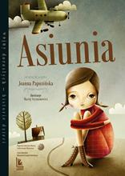 | 61058 | Papuzińska, Joanna | 2020.
 |  |  | Asiunia / | Wydawnictwo Literatura,
2 |  | 61059 | Papuzińska, Joanna | 2020.
 |  |  | Asiunia / | Wydawnictwo Literatura,
3 | 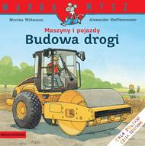 | 61063 | Wittmann, Monika | 2020.
 |  |  | Budowa drogi / | Media Rodzina Sp. z o.o.,
4 | 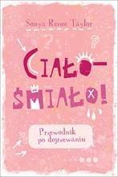 | 61064 | Taylor, Sonya Renee | 2019.
 |  |  | Ciało - śmiało! : | Znak Emotikon - Społeczny Instytut Wydawniczy Znak,
5 | 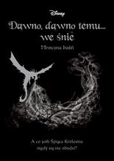 | 61068 | Braswell, Liz | 2019.
 |  |  | Dawno, dawno temu... we śnie / | Wydawnictwo Egmont Polska,
6 | 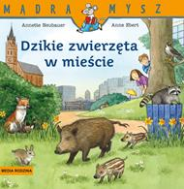 | 61074 | Neubauer, Annette | copyright 2017.
 |  |  | Dzikie zwierzęta w mieście / | Media Rodzina,
7 | 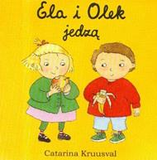 | 61075 | Kruusval, Catarina | cop. 2014.
 |  |  | Ela i Olek jedzą / | Wydawnictwo Zakamarki,
8 | 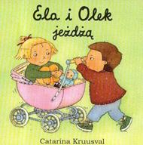 | 61076 | Kruusval, Catarina | 2014.
 |  |  | Ela i Olek jeżdżą / | Zakamarki,
9 | 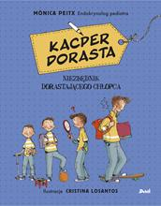 | 61084 | Peitx, Mònica | 2018.
 |  |  | Kacper dorasta : | Wydawnictwo Debit,
10 | 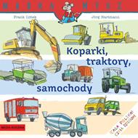 | 61088 | Littek, Frank | copyright 2019.
 |  |  | Koparki, traktory, samochody / | Media Rodzina,
11 | 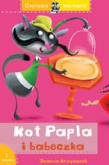 | 61089 | Krzyżanek, Joanna | 2020.
 |  |  | Kot Papla i babeczka / | Debit,
12 | 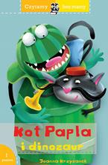 | 61090 | Krzyżanek, Joanna | 2020.
 |  |  | Kot Papla i dinozaur / | Debit,
13 | 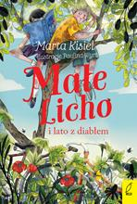 | 61098 | Kisiel-Małecka, Marta | 2020.
 |  |  | Małe Licho i lato z diabłem / | Wilga - Grupa Wydawnicza Foksal,
14 | 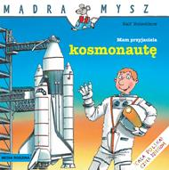 | 61099 | Butschkow, Ralf | 2020.
 |  |  | Mam przyjaciela kosmonautę / | Media Rodzina,
15 | 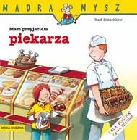 | 61100 | Butschkow, Ralf | cop. 2020.
 |  |  | Mam przyjaciela piekarza / | Media Rodzina,
16 | 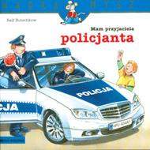 | 61101 | Butschkow, Ralf | cop. 2019.
 |  |  | Mam przyjaciela policjanta / | Harbor Point Media Rodzina,
17 | 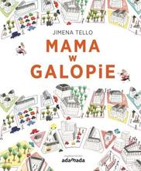 | 61102 | Tello, Jimena | 2020.
 |  |  | Mama w galopie / | Wydawnictwo Adamada,
18 | 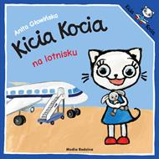 | 61106 | Ladwig, Sandra | copyright 2018.
 |  |  | Na lotnisku / | Media Rodzina,
19 | 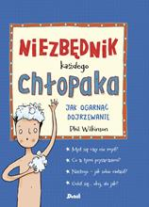 | 61109 | Wilkinson, Philip | 2020.
 |  |  | Niezbędnik każdego chłopaka : | Debit,
20 | 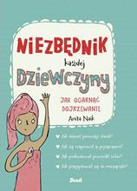 | 61110 | Naik, Anita | 2020.
 |  |  | Niezbędnik każdej dziewczyny : | Debit,
21 |  | 61113 | Kobrzycka, Agnieszka Maria | 2020.
 |  |  | Odkrywanie tajemnic Harry'ego Pottera : | Impuls,
22 |  | 61118 | Braswell, Liz | 2019.
 |  |  | Potęga magii / | Wydawnictwo Egmont Polska Sp. z o.o.,
23 | 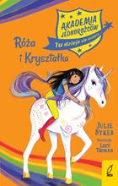 | 61123 | Sykes, Julie | 2020
 |  |  | Róża i Kryształka / | Wydawnictwo Wilga / Grupa Wydawnicza Foksal
24 | 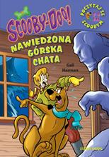 | 61126 | Herman, Gail | 2020.
 |  |  | Nawiedzona górska chata / | Wydawnictwo Siedmioróg,
25 | 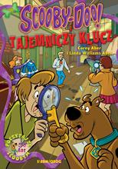 | 61127 | Aber, Corey | 2020.
 |  |  | Tajemniczy klucz / | Wydawnictwo Siedmioróg,
26 | 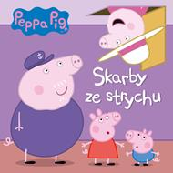 | 61128 | Skarby ze strychu / | [2019].
 |  |  |  | Media Service Zawada,
27 |  | 61131 | Child, Lauren | copyright 2020.
 |  |  | Spójrz mi w oczy / | Wydawnictwo Dwie Siostry,
28 | 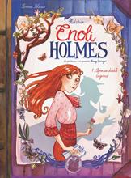 | 61132 | Blasco, Serena | © 2020.
 |  |  | Sprawa dwóch zaginięć / | Wydawnictwo Egmont Polska Sp. z o.o.,
29 |  | 61133 | Springer, Nancy | copyright 2019.
 |  |  | Sprawa leworęcznej lady / | Poradnia K,
30 |  | 61134 | Springer, Nancy | copyright 2018.
 |  |  | Sprawa zaginionego markiza / | Wydawnictwo Poradnia K,
31 |  | 61135 | Springer, Nancy | copyright 2019.
 |  |  | Sprawa złowieszczych bukietów / | Poradnia K,
32 | 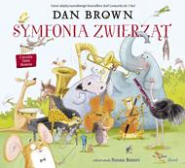 | 61137 | Brown, Dan | 2020.
 |  |  | Symfonia zwierząt / | Debit,
33 | 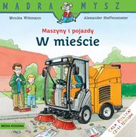 | 61145 | Wittmann, Monika | 2020.
 |  |  | W mieście / | Media Rodzina,
34 | 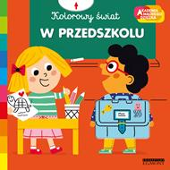 | 61147 | W przedszkolu / | 2020.
 |  |  |  | Egmont Polska,
35 | 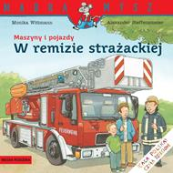 | 61148 | Wittmann, Monika | 2020.
 |  |  | W remizie strażackiej / | Media Rodzina,
36 | 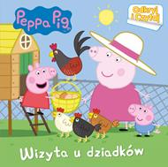 | 61150 | Wizyta u dziadków. | [2019].
 |  |  |  | Media Service Zawada,
37 | 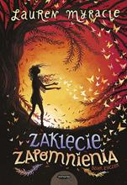 | 61153 | Myracle, Lauren | copyright 2020.
 |  |  | Zaklęcie zapomnienia / | Mamania,
38 | 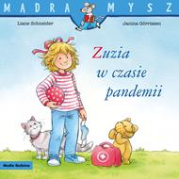 | 61160 | Schneider, Liane. | copyright 2020.
 |  |  | Zuzia w czasie pandemii / | Media Rodzina,
39 |  | 61163 | Gałka, Dominika | 2020.
 |  |  | Baba Jadzia z parteru / | Wydawnictwo Literatura,
40 | 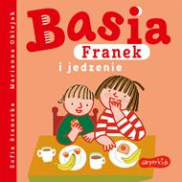 | 61164 | Stanecka, Zofia | 2020.
 |  |  | Basia, Franek i jedzenie / | HarperCollins Polska,
41 | 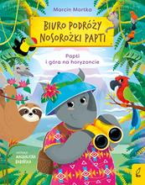 | 61165 | Mortka, Marcin | copyright 2020.
 |  |  | Papti i góra na horyzoncie / | Wilga,
42 | 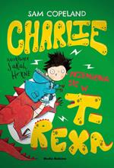 | 61166 | Copeland, Sam | copyright 2020.
 |  |  | Charlie przemienia się w T-Rexa / | Media Rodzina,
43 |  | 61167 | Braswell, Liz | 2020.
 |  |  | Cierń klątwy / | Wydawnictwo Egmont Polska,
44 |  | 61170 | Faber, Adam | 2020.
 |  |  | Dom wiedźm / | We Need Ya - Grupa Wydawnictwa Poznańskiego,
45 |  | 61175 | Wojtkowiak-Skóra, Patrycja | copyright 2020.
 |  |  | Elementarz ekologiczny / | Wilga - Grupa Wydawnicza Foksal,
46 | 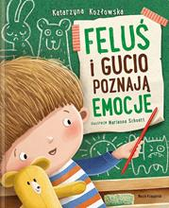 | 61176 | Kozłowska, Katarzyna | 2020.
 |  |  | Feluś i Gucio poznają emocje / | Nasza Księgarnia,
47 |  | 61177 | Las Varogg / | copyright 2020.
 |  |  |  | BoNoBo,
48 | 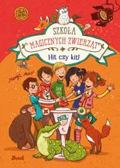 | 61183 | Auer, Margit | 2020.
 |  |  | Hit czy kit? / | Debit,
49 | 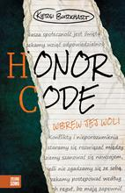 | 61184 | Burkhart, Kiersi | copyright 2020.
 |  |  | Honor code : | Zielona Sowa,
50 | 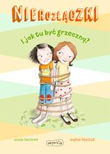 | 61185 | Barrows, Annie | 2020.
 |  |  | I jak tu być grzeczną? / | Harperkids - HarperCollins Polska,
51 | 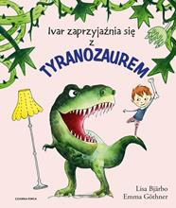 | 61186 | Bjärbo, Lisa. | 2020.
 |  |  | Ivar zaprzyjaźnia się z Tyranozaurem / | Czarna Owca,
52 | 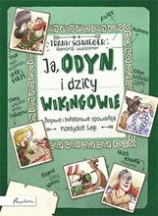 | 61187 | Schwieger, Frank | copyright 2020.
 |  |  | Ja, Odyn, i dzicy wikingowie : | Papilon - Publicat,
53 | 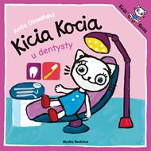 | 61190 | Głowińska, Anita | 2020.
 |  |  | Kicia Kocia u dentysty / | Media Rodzina,
54 | 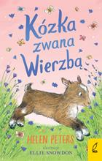 | 61191 | Peters, Helen | copyright 2020.
 |  |  | Kózka zwana Wierzbą / | Wilga,
55 | 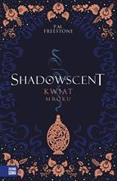 | 61194 | Freestone, P.M. | copyright 2020.
 |  |  | Shadowscent : | Zielona Sowa,
56 | 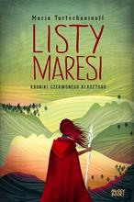 | 61197 | Turtschaninoff, Maria | 2019.
 |  |  | Listy Maresi / | Młody Book!,
57 | 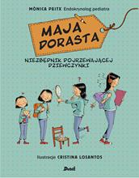 | 61201 | Peitx, Mònica | 2018.
 |  |  | Maja dorasta : | Wydawnictwo Debit,
58 | 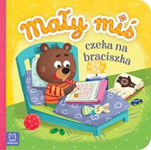 | 61202 | Bator, Agnieszka | [2020].
 |  |  | Mały miś czeka na braciszka / | Aksjomat,
59 | 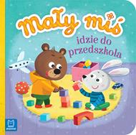 | 61203 | Bator, Agnieszka | [2020].
 |  |  | Mały miś idzie do przedszkola / | Aksjomat,
60 | 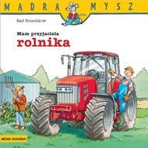 | 61205 | Butschkow, Ralf | 2020.
 |  |  | Mam przyjaciela rolnika / | Media Rodzina,
61 | 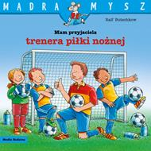 | 61206 | Butschkow, Ralf | copyright 2020.
 |  |  | Mam przyjaciela trenera piłki nożnej / | Media Rodzina,
62 | 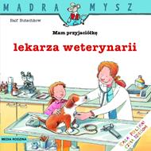 | 61207 | Butschkow, Ralf | cop. 2019.
 |  |  | Mam przyjaciółkę lekarza weterynarii / | Media Rodzina,
63 | 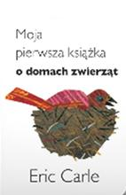 | 61209 | Carle, Eric | copyright 2020.
 |  |  | Moja pierwsza książka o domach zwierząt / | Wydawnictwo Tatarak,
64 | 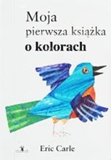 | 61210 | Carle, Eric | copyright 2020.
 |  |  | Moja pierwsza książka o kolorach / | Wydawnictwo Tatarak,
65 | 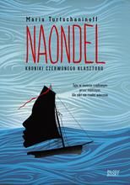 | 61211 | Turtschaninoff, Maria | 2018.
 |  |  | Naondel / | Młody Book - Wydawnictwo Debit,
66 |  | 61216 | Struska-Musiał, Aleksandra | 2020.
 |  |  | Nowi lokatorzy / | Wydawnictwo Bis,
67 | 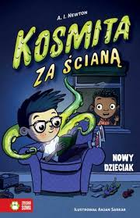 | 61217 | Newton, A. I. | copyright 2020.
 |  |  | Nowy dzieciak / | Zielona Sowa,
68 |  | 61220 | Wojenna odyseja Antka Srebrnego : | © 2020.
 |  |  |  | Instytut Pamięci Narodowej - Komisja Ścigania Zbrodni przeciwko Narodowi Polskiemu. Oddział w Warszawie,
69 | 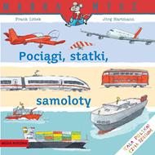 | 61225 | Littek, Frank | copyright 2019.
 |  |  | Pociągi, statki, samoloty / | Media Rodzina,
70 | 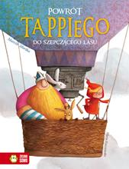 | 61228 | Mortka, Marcin | copyright 2020.
 |  |  | Powrót Tappiego do szepczącego lasu / | Zielona Sowa,
71 | 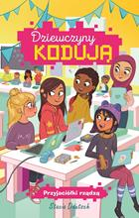 | 61232 | Deutsch, Stacia | [2018].
 |  |  | Przyjaciółki rządzą / | Wilga - Grupa Wydawnicza Foksal,
72 | 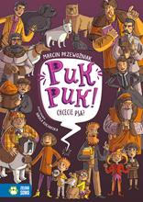 | 61233 | Przewoźniak, Marcin | copyright 2020.
 |  |  | Chcecie psa? / | Wydawnictwo Zielona Sowa,
73 | 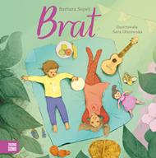 | 61234 | Supeł, Barbara | copyright 2020.
 |  |  | Brat / | Zielona Sowa,
74 | 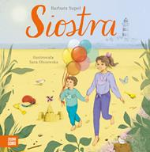 | 61235 | Supeł, Barbara | copyright 2020.
 |  |  | Siostra / | Zielona Sowa,
75 | 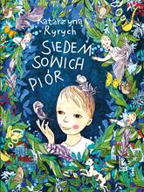 | 61239 | Ryrych, Katarzyna | 2020.
 |  |  | Siedem sowich piór / | Wydawnictwo Literatura,
76 | 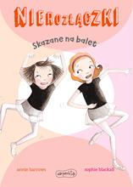 | 61240 | Barrows, Annie | 2020.
 |  |  | Skazane na balet / | Harperkids - HarperCollins Polska,
77 |  | 61246 | Vaccarino, Lucia | copyright 2020.
 |  |  | The game / | Akapit Press,
78 | 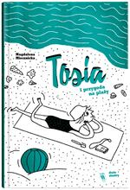 | 61247 | Miecznicka, Magdalena | 2020.
 |  |  | Tosia i przygoda na plaży / | Wydawnictwo Dwie Siostry,
79 | 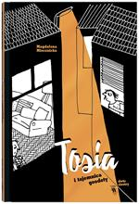 | 61248 | Miecznicka, Magdalena | 2019.
 |  |  | Tosia i tajemnica geodety / | Wydawnictwo Dwie Siostry,
80 | 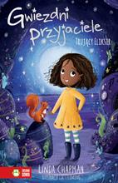 | 61249 | Chapman, Linda | copyright 2020.
 |  |  | Trujący eliksir / | Zielona Sowa,
81 | 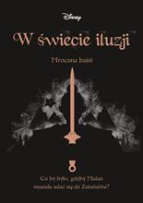 | 61252 | Lim, Elizabeth | 2020.
 |  |  | W świecie iluzji / | Wydawnictwo Egmont Polska,
82 | 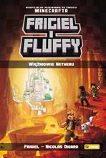 | 61253 | Więźniowie Netheru / | © 2019.
 |  |  |  | BoNoBo,
83 | 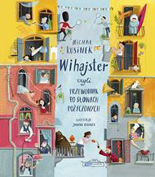 | 61254 | Rusinek, Michał | 2020.
 |  |  | Wihajster czyli Przewodnik po słowach pożyczonych / | Społeczny Instytut Wydawniczy Znak,
84 | 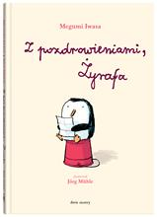 | 61258 | Iwasa, Megumi. | 2020.
 |  |  | Z pozdrowieniami, Żyrafa / | Wydawnictwo Dwie Siostry,
85 | 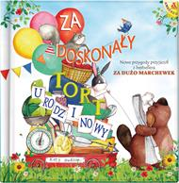 | 61259 | Hudson, Katy. | 2020.
 |  |  | Za doskonały tort urodzinowy / | Wydawnictwo Amber,

